# Список задач для подготовки к демонстрационному экзамену

## 1 балл:

1. 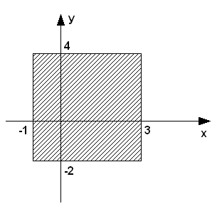Даны вещественные числа xи y. Определить, принадлежит ли точка с координатами (x; y) заштрихованной области.

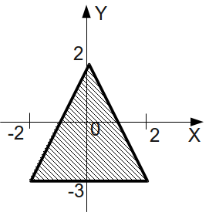

1. Даны вещественные числа xи y. Определить, принадлежит ли точка с координатами (x; y) заштрихованной области.
2. Написать программу решения квадратного уравнения ax^2 + bx + c = 0. Исходные данные: вещественные числа a, bи c— коэффициенты квадратного уравнения.
3. Вывести на печать название дня недели, соответствующее заданному числу D, при условии, что в месяце 31 день и 1-е число — понедельник.
4. Дано вещественное число a. Для функции y = f(x), график которой приведён ниже, вычислить f(a)

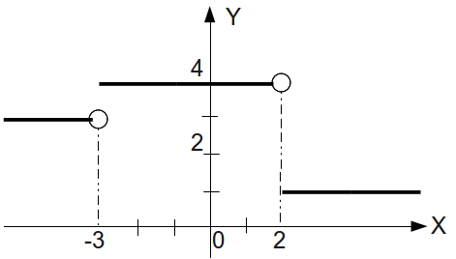

1. Дано вещественное число a. Для функции y = f(x), график которой приведён ниже, вычислить f(a)

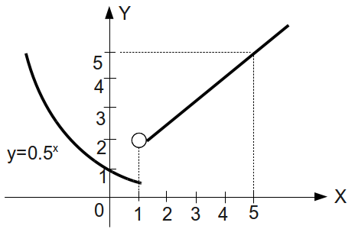

1. Определить, пересекаются ли линии y = ax + bи y = kx + m. Если пересекаются, найти точку пересечения.
2. Задан круг с центром в точке O(x_0,y_0), радиусом R_0и точка A(x_1,y_1). Определить, находится ли точка внутри круга.
3. Задана окружность с центром в точке O(x_0,y_0)и радиусом R_0. Определить, пересекается ли заданная окружность с осью абсцисс, если пересекается — найти точки пересечения.
4. Определить, пересекает ли линия y = ax + bось абсцисс. Если пересекает, найти точку пересечения.

## 2 балла:

1. Вывести на экран таблицу значений функции y=5.4\cdot x^{3}-2.8\cdot x^{2}-x+1.6в диапазоне от aдо bс шагом h. Значения a,bи hвводятся с клавиатуры.
2. Вывести на экран таблицу значений функции yy=-1.3\cdot x^2-\frac{e^x}{4} в диапазоне от -2 до 2 с шагом \frac{1}{4}.
3. Задано целое положительное число n. Определить значение выражения: P=\frac{n!}{\sum\limits_{i=1}^{n}i}.
4. Вычислить количество натуральных двузначных чётных чисел не делящихся на 10.
5. Определить значение выражения: P=\frac{\sum\limits_{i=0}^{5}3^{i}}{5!}.
6. Дано целое положительное число N. Вычислить произведение натуральных чисел кратных трём и не превышающих число N.
7. Вводится последовательность ненулевых чисел, 0 — конец последовательности. Определить сумму положительных элементов последовательности.
8. Вводится последовательность ненулевых чисел, 0 — конец последовательности. Определить наибольшее число в последовательности.
9. Вводится последовательность произвольных чисел, 0 — конец последовательности. Определить отношение минимального и максимального элементов друг к другу.
10. Вводится последовательность из Nцелых чисел. Определить количество одинаковых рядом стоящих чисел.

### 3 балла:

1. В одномерном массиве А(10) вычислить произведение элементов расположенных после минимального.
2. В одномерном массиве А(10) выполнить преобразования таким образом, чтобы в начале располагались все положительные элементы, затем все отрицательные. (Элементы, равные нулю, считать положительными).
3. В одномерном массиве А(10) вычислить среднее арифметическое элементов, расположенных до минимального элемента.
4. В одномерном массиве А(10) вычислить сумму элементов массива, отличающихся от максимального на 1.
5. В одномерном массиве А(10) вычислить среднее арифметическое элементов, расположенных между минимальным и максимальным.

### 4 балла:

1. Дана матрица A(10,10). Построить вектор В из элементов побочной диагонали. В новом векторе поменять местами минимальный и максимальный элементы.
2. Дана матрица А(4,4). Если первый элемент строки отрицательный, то все элементы данной строки переписать в обратном порядке. Построить вектор В из элементов первого столбца матрицы.
3. Дана матрица А(5,5). Найти 10 максимальных элементов и переписать их в другой массив в обратном порядке.
4. Дана матрица А(6,6).Определить является ли она симметричной относительно главной диагонали. Если да, то все элементы этой диагонали заменить нулями.
5. В матрице А(8,8) найти столбец содержащий минимальный элемент. Умножить элементы данного столбца на максимальный элемент.
6. Дано: X(M), Y(M). Вектор, имеющий наибольшее количество различных компонент преобразовать по правилу: все компоненты >=10 заменить на 1.
7. Дано: X(M), Y(N). Вектор, имеющий наибольшее количество различных компонент преобразовать по правилу: все элементы >=10 заменить на 1.
8. Задан массив целых чисел X(N). Шесть наибольших чисел этого массива переписать в массив Z. Удалить из массива Z все чётные числа.
9. Задан массив целых положительных чисел X(n). Все числа, в которых нет цифры ноль, а их длина не менее трёх цифр переписать в массив Z.
10. Задан массив целых положительных чисел в двоичной системе X(n). Из массива X сформировать массив десятеричных чисел Z.

### 5 баллов:

1. Дан символьный массив, образованный из слов, разделенных пробелами. С использованием процедур и функций выполнить:
   1. Выдать на печать слова максимальной длины;
   2. Удалить из слов, имеющих нечетную длину среднюю букву;
   3. Проверить, есть ли в тексте симметричные слова;
   4. Перенести первую букву указанного слова в конец слова;
   5. Определить количество слов в тексте, оканчивающихся на заданную букву.
2. Дан символьный массив, образованный из слов, разделенных пробелами. С использованием процедур и функций выполнить:
   1. Проверить на равенство два указанных слова текста;
   2. Вставить перед последним словом два новых слова;
   3. Упорядочить слова текста по алфавиту;
   4. Удалить из текста слова минимальной длины;
   5. Указать сколько раз встречается каждое слово в тексте.
3. Дан символьный массив, образованный из слов, разделенных пробелами. С использованием процедур и функций выполнить:
   1. Выдать на печать слова максимальной длины;
   2. Удалить из слов, имеющих нечетную длину среднюю букву;
   3. Проверить, есть ли в тексте симметричные слова;
   4. Перенести первую букву указанного слова в конец слова;
   5. Определить количество слов в тексте, оканчивающихся на заданную букву.
4. В текстовом файле хранится список служащих. Для каждого служащего указаны фамилия и инициалы, название занимаемой должности, год поступления на работу и оклад. Написать программу, выполняющую следующие действия:
   1. корректировку или дополнение списка с клавиатуры;
   2. сортировку по фамилии, окладу или году поступления;
   3. вывод на экран информации о служащем, фамилия которого введена с клавиатуры;
   4. запись списка в файл под тем же или новым именем.
5. Список студенческой группы записан на диске как текстовый файл. Каждая строка списка содержит фамилию студента и три экзаменационные оценки, причем список никак не упорядочен. Составить программу, которая корректирует список и сортирует его либо по среднему баллу, либо по алфавиту, либо по оценкам по заданному предмету. Список записывается в файл либо под старым, либо под новым именем.